

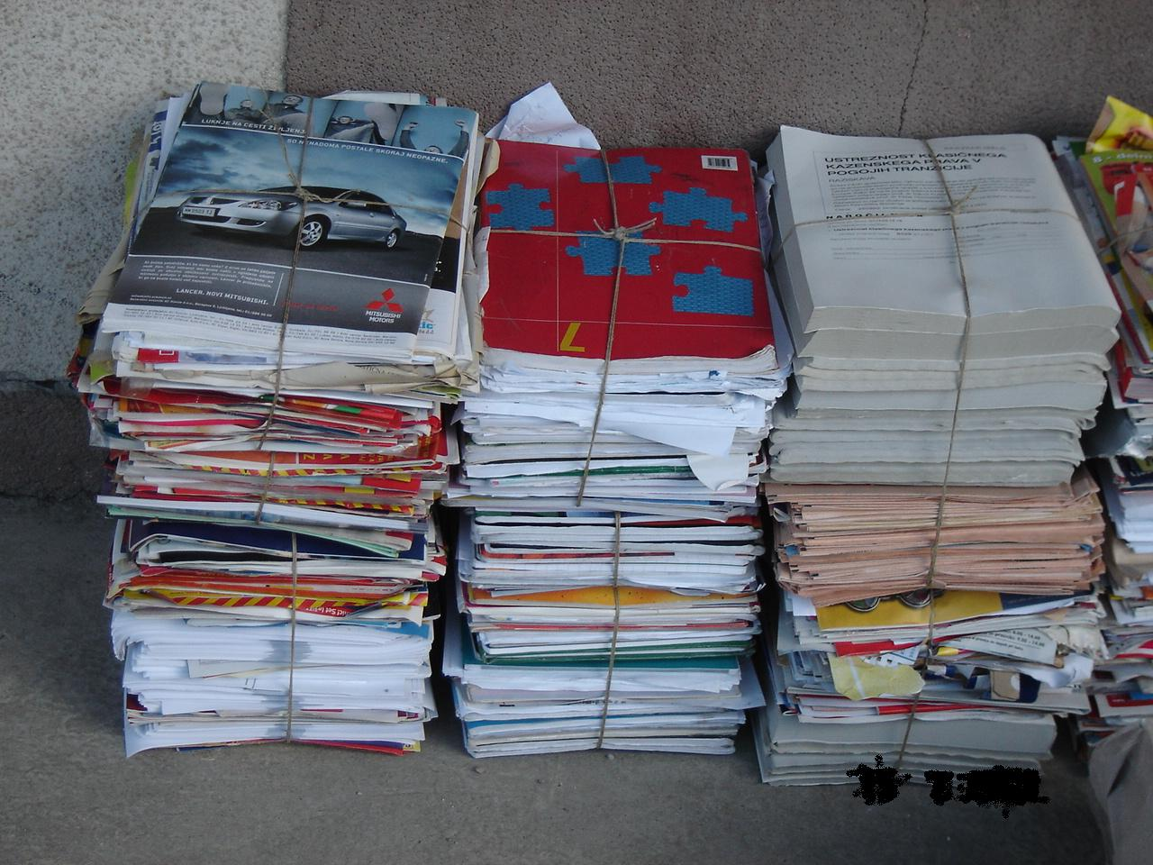
ZBIRANJE ODPADNEGA PAPIRJA V OSNOVNI ŠOLI
LOVRENC NA POHORJU

Avtorice: Linda Cink
Eva Hartman
Barbara Hriberšek
Klavdija Sojč

Mentorica: Metka Paulič, prof.

Lovrenc na Pohorju, marec 2008
KAZALO

- POVZETEK 3
1.1 SUMMARY 3
- ZAHVALA 4
- UVOD 5
3. 1 NAMEN 5
3. 2 HIPOTEZE 5
3. 3 POTEK DELA 6
- TEORETIČNI DEL 7
- EMPIRIČNI DEL 11
5. 1 ANALIZA ANKETE 1 11
5. 2 ANALIZA ANKETE 2 20
- RAZPRAVA IN ZAKLJUČEK 26
- LITERATURA 27
- PRILOGE 28

1 POVZETEK

Že sedmo leto smo učenke Osnovne šole Lovrenc na Pohorju in že sedem let se vključujemo v zbiranje papirja. Imeli smo akcije, ko smo enkrat letno v enem dnevu zbrali poln zabojnik papirja. Zadnja tri leta pa zbiramo papir bolj organizirano. V tem šolskem letu smo vsak mesec odpeljali en zabojnik papirja. Zanimalo nas je, od kod prihaja zbrani papir. Ali ga učenci skupaj s starši zberejo zgolj v svojem gospodinjstvu ali pa so se s kom povezali, morda s sorodniki, prijatelji, ali celo ustanovami.
Rezultati naše raziskave so pred vami.

  - SUMMARY

We have been pupils of Primary School Lovrenc na Pohorju seven years already and all the years we are taking part at collecting waste paper actions. Once in a year we had an action where we collected a whole casion of wasted paper on one day. We have collected paper organizely last three years. We had been given one full casion on away monthly.
We were interested in where has all the paper come from. Have children collected the paper with their parents together in day household or they had a connection with somebody? Maybe with relatives, friends or some other institutions?
Here are the results of our research.

2 ZAHVALA

Želele bi se zahvaliti vsem staršem, ki so nam skrbno izpolnjevali ankete, učiteljici Olgi Kasjak, ki nam je posredovala nekatere podatke, ki smo jih potrebovale za izvedbo ankete, učiteljici Moniki Novak za angleški prevod povzetka, učiteljici Mateji Žerjav za lektoriranje in naši mentorici, ki nas je vodila in usmerjala.

3 UVOD

3.1 NAMEN

V šolskem letu 2005/2006 smo na naši šoli uvedli nov način zbiranja papirja. S pomočjo učiteljice Olge Kasjak smo skupina deklet določile, dan v tednu, torek, ko lahko snopiče, označene s svojim imenom, priimkom in razredom, prinesemo v šolo. V tem šolskem letu smo odpeljali dva zabojnika papirja, v naslednjem šolskem letu, 2006/2007, tri zabojnike in letos vsak mesec en zabojnik. Torej si lahko preračunate-6 zabojnikov do meseca februarja. Ob takšni količini papirja se nam je zastavilo vprašanje od kod toliko papirja. In to je namen naše raziskovalne naloge. Želimo raziskati ali se ta papir zbira zgolj v našem gospodinjstvu ali pa si gospodinjstva širijo mreže s sodelavci, sorodniki, znanci, morda tudi ustanovami.

3.2 HIPOTEZE

Ob raziskovanju smo si postavile naslednje hipoteze, ki jih bomo z anketo skušale potrditi.
- Družine naših učencev se povezujejo tudi z drugimi gospodinjstvi.
- Družine naših učencev vsaj enkrat na mesec prinesejo papir.
- Družine naših učencev sodelujejo v akciji zbiranja papirja zaradi ohranitve čiste okolice in tekmovanja, ki ob tem poteka.
- Družinam naših učencev je organizirano zbiranje papirja že prišlo v navado.
- Družine, ki so redni zbiralci papirja, se povprečno bolj povezujejo z drugimi.

3.3 POSTOPEK DELA

Pri delu bomo uporabile naslednji postopek dela:
-Najprej se bomo sestale in razmislile o vprašanjih ankete.
-Ko bo anketa sestavljena, jo bomo razdelile prvim štirim najuspešnejšim razredom na šoli, ki so razvidni iz grafov tekmovanja.

PROJEKT EKO ŠOLE
Zbiranje odpadnega papirja
Graf 1: Delni izid tekmovanja v zbiranju starega papirja

-Nato bomo sestavile še eno anketo za tiste, ki so najuspešnejši prinašalci papirja.
-Dobljene rezultate druge ankete bomo primerjale s prvimi in izpostavile v nalogi tiste rezultate, ki se razlikujejo od prve ankete oziroma tiste, ki se nam bodo zdeli posebej zanimivi.
-Ko bomo zaključile z analizo, bomo lahko preverile hipoteze.

4 TEORETIČNI DEL

V naši raziskovalni nalogi smo se lotile problema, ki v literaturi ni dodelan, saj ne obstaja knjiga, v kateri bi lahko našli zapise o zbiranju papirja v OŠ Lovrenc na Pohorju ali drugod.

Pa vendarle obstajajo zapisi, s pomočjo katerih smo lahko nalogo izpeljale. Učiteljica Olga Kasjak, tudi članica eko programskega sveta naše šole, že tretje leto skrbno vodi zapise o zbiranju papirja. Učiteljica Metka Paulič pa te podatke grafično obdela, tako da učenci vedo, kako dobro jim zbiranje gre od rok. Priskrbele smo si zadnji graf in odčitale prve štiri najboljše razrede, katerim smo razdelile ankete. Ko smo te ankete dobile vrnjene in jih obdelale, nas je zanimalo, kako pridno pa zbirajo papir družine, katerih otroci so redni prinašalci papirja. Odšle smo k učiteljici Olgi. Vzela je zvezek, v katerem vodi zapise o vsakem razredu in o vsakem učencu posebej, koliko papirja je prinesel in kolikokrat. Skupaj smo preštele, preračunale in si izpisale tiste najboljše. Nato smo sestavile še eno anketo, podobno prejšnji, vendar z novim ciljem. Želele smo ugotoviti, kako in od kje prinašajo papir naši najbolj zavzeti zbiralci.

Postavilo se nam je vprašanje, kako so papir zbirali pred leti. Iz pripovedi učiteljev smo izvedele, da so včasih zbirali papir veliko bolj nenačrtovano. Posamezni razredi so se odločili za zbiranje papirja zaradi potrebe po zaslužku. Denar so porabli za zaključni izlet, valeto… »V tem času je bilo zbiranje odvisno le od volje učencev in razrednikov,« nam je povedala učiteljica Olga Kasjak.

Kasneje so se ta zbiranja spremenila v enodnevne akcije zbiranja papirja cele šole. Tako pridobljena sredstva so namenili šolski skupnosti.

Dokaz o tovrstem zbiranju papirja smo našli v šolskih kronikah. Skupaj z mentorico smo pregledale kroniko od leta 1993 do leta 2007. Zapisov je bilo malo. Prvi zapis smo našle v šolskem leto 2000/2001, ko je učiteljica Frančka Jeseničnik skupaj z učenci 6. b razreda zbirala star papir v mesecu juniju (Šolska kronika, 1998-2002). Ta zapis potrjuje tisti del pripovedi o razrednem zbiranju.

Iskale smo naprej in našle naslednje zapise:
- šolsko leto 2001/2002, 25. 3. 2002 – delovna akcija – čiščenje okolice šole in zbiranje starega papirja (Šolska kronika, 1998–2002);
- šolsko leto 2001/2002, 18. 10. 2001 – za učence od prvega do četrtega razreda – delovna akcija zbiranja starega papirja (Šolska kronika, 1998–2002);
-šolsko leto 2003/2004, 13. 4. do 30. 4. – humanitarna akcija zbiranja starega papirja za trajno obolele otroke “ Star papir za novo veselje” (Šolska kronika, 2002–2007).

Po šolskem letu 2003/2004 ni več zapisov o zbiranju starega papirja, saj smo postali eko šola in zbiramo papir redno in organizirano kot projekt eko šole. Vzrok, da smo pričeli razmišljati o drugačnem zbiranju, je bil, da so enodnevne akcije sicer res napolnile koš za papir, vendar velikokrat po kraju puščale tudi sledi. Zgodilo se je, da je odneslo papir iz samokolnic, pa tega niti opazili nismo.

Eko programski svet je tako sprejel naslednjo odločitev:
papir zvežemo v snopiče, prinašamo vsak torek, učiteljica zapiše, kdo ga je prinesel in koliko (izmeri višino).

Ob koncu redovalnega obdobja seštejemo višine in naredimo grafe.
Graf 2: Graf za razredno stopnjo (šolsko leto 2006/2007)

Graf 3: Graf za predmetno stopnjo (šolsko leto 2006/2007)

Graf 4: Graf za celo šolo (šolsko leto 2006/2007)

Iz grafov odčitamo najboljše razrede in jih delno nagradimo. Ob koncu leta ponovimo postopek in razrede končno nagradimo ter jim podelimo priznanja. Priznanja in knjižne nagrade podelimo tudi najbolj zavzetim učencem v prinašanju papirja. Opazili smo, da iz leta v leto projekt bolje uspeva. Družine naših otrok vse bolj vestno shranjujejo papir doma in tudi v krogu prijateljev, družin … Pozitiven odnos do papirja pa je tudi namen naše eko šole.

5 EMPIRIČNI DEL

5. 1 ANALIZA ANKETE 1
Ankete smo razdelile 78. staršem. Vrnjenih smo dobile 66 anket.

- Razred, ki ga vaš otrok obiskuje.

Graf 5: Razred

47 odstotkov je staršev učencev 2. razreda, 31 odstotkov tretjega razreda in 22 odstotkov 2. razreda.

- Kolikokrat na mesec prinesete papir?

Graf 6: Prinašanje papirja

45 odstotkov staršev prinese papir enkrat na mesec. Tistih, ki papirja ne prinašajo, je toliko kot tistih, ki ga prinašajo vsak teden (11 odstotkov). Pri odgovoru drugo so starši navajali: enkrat na dva meseca, dvakrat na leto, ko se spomnimo,
ko ga zberemo, ga pripeljemo in občasno.

- Zakaj se odločite papir prinesti v šolo in ga ne vržete v smetnjak za papir?

Graf 7: Vzrok prinašanja papirja v šolo

41 odstotkov staršev prinaša papir v šolo zaradi koristi in pomoči šoli, 24 odstotkov zaradi tekmovanja in 17 odstotkov zaradi odnosa do papirja.

4. Papir, ki ga prinašam v šolo:
Graf 8: Zbran papir

54 odstotkov staršev dobiva papir tudi od drugod.

5. Če ste na prejšnje vprašanje odgovorili z odgovorom b, vas prosimo, če nam poveste, od koga dobivate papir (sosedov, prijateljev, sodelavcev …).

Graf 9: Dobivanje papirja

43 odstotkov anketirancev dobi papir od sorodnikov, sledita odgovora, da dobivajo papir od prijateljev in sosedov (21 odstotkov).

- Ali prihaja ta papir tudi od kod drugod? Navedite, iz katerega kraja.

Graf 10: Kraj – od kod prihaja papir

Papir prihaja iz različnih krajev. Največ (48 odstotkov) iz Maribora, sledi Selnica ob Dravi in nato Ruše.

- Kdo v družini ima glavno skrb za prinašanje papirja v šolo?

Graf 11: Skrb za prinašanje papirja

V 54 odstotkih starši odgovarjajo, da imajo skrb za papir vsi člani družine. Pri odgovoru drugo so starši navedli: nimamo ga dovolj ali skrb ima babica.

- Glede na to, da se papir v taki obliki zbira že tri leta, nas zanima, ali je redno in urejeno zbiranje papirja v vaši družini že prešlo v navado.

Graf 12: Navada zbiranja papirja

40 odstotkom družinam je takšno zbiranje že precej prišlo v navado, 37 odstotkom tudi popolnoma.

- Kaj vam je pri sedanjem načinu, obliki zbiranja všeč?
Graf 13: Oblika zbiranja

Staršem je pri zbiranju papirja najbolj všeč organiziranost, kar so izrazili z 38 odstotki.

- Bi želeli kaj spremeniti?

Graf 14: Želje za sprememmo

V 95 odstotkih so starši zadovoljni s takšnim zbiranjem papirja. Predlagali so: papir bi tehtali in ne merili, vsak razred naj dobi posebej denar, glede na to, koliko papirja so prinesli.

- Veseli bomo vsakega vašega sporočila v zvezi z zbiranjem papirja, zato vam ponujamo možnost, da še kaj dodate, dopišete.

Graf 15: Sporočila, predlogi…

Starši si želijo, da zberemo čim več papirja. Njihov predlog je tudi tehtanje, namesto merjenja. To si želi 25 odstotkov staršev.

5. 2 ANALIZA ANKETE 2
Ankete smo razdelili petindvajsetim staršem, ki najpogosteje prinašajo papir. Vrnjenih smo dobili 22 anket.

- Kako pogosto prinašate papir?

Graf 16: Pogostost prinašanja papirja

Ti starši, ki so najpogostejši prinašalci papirja, v 45 odstotkih prinašajo papir redno vsak mesec enkrat. 30 odstotkov staršev prinaša papir vsak drugi torek, ostali vsak tretji. Pri odgovoru drugo so starši navajali, da prinesejo papir, ko se ga doma nabere več.

- Kje zberete toliko papirja?

Graf 17: Od kod toliko papirja

Starši, ki so redni prinašalci papirja, dobivajo papir tudi od drugod. Tukaj se že kaže razlika rednih zbiralcev papirja od tistih, ki prinašajo papir občasno.

- Če ste odgovorili z odgovorom b, vas prosimo, če nam poveste, od koga dobivate papir (strica, tete, starih staršev, sodelavcev …).
Graf 18: Od koga dobivajo papir

24 odstototkov staršev dobi papir od sorodnikov (stari starši, tete, strici …). V 19 odstotkih dobijo papir od sodelavcev, sledijo sosedje, prijatelji in znanci. Splošna ocena kaže, da tako redni kakor občasni zbiralci papirja v najvišjem odstotku pridobijo papir od sorodnikov.
- Ali papir sproti prinašate v šolo?

Graf 19: Sprotno prinašanje papirja

Ker so v tej anketi odgovarjali na to vprašanje redni zbiralci papirja, je bil odgovor predvidljiv. V kar 85 odstotkih prinašajo v šolo papir sproti.

- Kje skladiščite papir?

Graf 20: Skladiščenje papirja

Kar 37 odstotkov staršev skladišči papir v garaži ali kleti, ostali tudi v drvarnici, kurilnici, službi, nekateri celo v prostoru, ki je namenjen papirju.
- Ali dobivate papir tudi iz drugih krajev? Navedite katerega.

Graf 21: Kraji od koder pridobivajo papir

V tej anketi smo od staršev, ki redno prinašajo papir, dobili še več krajev, do koder se je razširila njihova mreža zbiranja. Gre za kraje na poti iz Lovrenca proti Mariboru in za kraje iz Lovrenca proti Dravogradu, torej Koroški. Prevladuje Maribor z 38 odstotki.

- Zanima nas, ali ste se pri zbiranju papirja morda povezali s kakšno ustanovo, tovarno, od koder dobivate papir.

Graf 22: Povezanost s kakšno ustanovo

V 90 odstotkih starši niso povezani s kakšno ustanovo, tovarno … Očitno gre za “družinsko” zbiranje papirja. 10 odstotokov staršev, ki pravi, da so se povezali, so starši, ki so se povezali s svojim podjetjem, kjer so zaposleni in tam namensko zbirajo papir za našo šolo. Imamo tudi družino, ki se je povezala z banko, katera za njih hrani papir.

- Ali imate morda kakšen predlog za nagrade razredom, ki zmagajo v akciji zbiranja papirja?
Graf 23: Predlogi za nagrade

Dobili smo kar nekaj predlogov. Očitno starši, ki so redni prinašalci papirja, tudi več razmišljajo o tem. Največkrat predlagajo izlet in kulturno prireditev. Sledi še ogled tovarne papirja, majica z napisom eko frajer, puzzle, knjige, učila. Nekaj je tudi takih, ki pravijo, da jim je vseeno in da se naj o tem odloči šola sama.

6 RAZPRAVA IN ZAKLJUČEK

Z analizo obeh anket lahko rečemo, da smo potrdile vse naše hipoteze.

Starši v povprečju prinašajo papir enkrat mesečno. Skladiščijo ga doma v garaži, kleti, drvarnici … Za zbiranje so se odločili predvsem zaradi koristi šoli, tekmovanja in ohranitve okolja. Prav tako lahko potrdimo hipotezo o širjenju mreže zbiralcev papirja. Ugotovili smo, da se starši povezujejo z drugimi sorodniki, sosedi, prijatelji, znanci. Predvsem pa, da papirja ne zbirajo samo v Lovrencu in ga ne dobivajo le od lovrenških sorodnikov. Papir dobivajo iz krajev, ki so vzgodno in zahodno od Lovrenca. Tako se povezujejo s kraji Činžat, Selnica ob Dravi, Ruše, Maribor, Šentilj, Starše, Pesnica, Rače, Ptuj, Slovenska Bistrica, Zreče in vse do Ljubljane ter s kraji proti Dravogradu -Vuzenica, Ribnica na Pohorju, Radlje ob Dravi, Muta, Dolič pri Mislinju, Dravograd, Velenje.
Zbiranje papirja je staršem in učencem že prišlo v navado, všeč jim je organiziranost.

Starše smo povprašali tudi o predlogih za nagrade. Veseli smo vsakega njihovega predloga in ga bomo v bodoče v naši eko šoli tudi skušali upoštevati (izlet, kulturna prireditev …).

Med samim raziskovanjem se nam je postavilo drugo vprašanje. Kako motivirati učence višjih razredov za večji doprinos papirja? Ti učenci prinesejo v primerjavi z učenci 1. triade izredno malo papirja. Predvidevamo, da je največ papirja v 1. triadi tudi zato, ker starši svoje otroke še vozijo v šolo in tako lahko pomagajo pri prenašanju snopičev. Morda pa je to ključno vprašanje naše naslednje raziskovalne naloge. Kako vzpodbuditi višje razrede k bolj rednemu zbiranju papirja?

7 LITERATURA

- Osnovna šola Lovrenc na Pohorju (1998-2002). Šolska kronika.

- Osnovna šola Lovrenc na Pohorju (2002-2007). Šolska kronika.

- PRILOGE

- ANKETA 1
- ANKETA 2
- SLIKE

ANKETA 1
Spoštovani starši!
Smo učenke 7. razreda in delamo raziskovalno nalogo z delovnim naslovom Širjenje mreže zbiralcev papirja. Vljudno Vas prosimo, da izpolnite naš vprašalnik.

- Razred, ki ga Vaš otrok obiskuje: _______.

- Kolikokrat na mesec prinesete papir?
  - Ga ne prinašamo.
  - Vsak torek.
  - Vsak drugi torek.
č) Enkrat na mesec.
  - Drugo: __________________

- Zakaj se odločite papir prinesti v šolo in ga ne vržete v smetnjak za papir?

_________________________________________________________

- Papir, ki ga prinašamo v šolo:
  - zberemo zgolj v našem gospodinjstvu,
  - nam ga dajo tudi drugi,
  - drugo: ___________________.

- Če ste na prejšnje vprašanje odgovorili z odgovorom b, Vas prosimo, če
nam poveste, od koga dobivate papir (sosedov, prijateljev, sodelavcev …).
___________________________________________________________

- Ali prihaja ta papir tudi od drugod? Navedite, iz katerega kraja.

______________________________________________________________
- Kdo v družini ima glavno skrb za prinašanje papirja v šolo?
  - Otrok.
  - Starši.
  - Vsi v družini.
č) Drugo: ______________

- Glede na to, da se papir v taki obliki zbira že tri leta, nas zanima, ali je
urejeno zbiranje papirja v Vaši družini že prešlo v navado.
  - Ne.
  - Delno.
  - Precej.
č) Popolnoma.

- Kaj vam je pri sedanjem načinu, obliki zbiranja všeč?

______________________________________________________________

- Bi želeli kaj spremeniti?

______________________________________________________________

- Veseli bomo vsakega Vašega sporočila v zvezi z zbiranjem papirja, zato Vam ponujamo možnost, da še kaj dodate, dopišete.

______________________________________________________________

Avtorice raziskovalne naloge:
Barbara, Eva, Klavdija, Linda

ANKETA 2

Spoštovani redni prinašalci papirja!
Kot že veste iz prejšnje ankete, smo učenke 7. razreda in delamo raziskovalno nalogo z naslovom Širjenje mreže zbiralcev papirja. Tokrat smo se odločile, da s pomočjo ankete zberemo nekatere podatke le od rednih zbiralcev papirja, med katere sodite Vi, kar smo razbrale iz zapisov vodenja zbiranja papirja.

1. Kako pogosto prinašate papir?
- Vsak torek.
- Vsak drugi torek.
- Vsak tretji torek.
č) Enkrat na mesec.
- Drugo.

2. Kje zberete toliko papirja?
- Zgolj v našem gospodinjstvu.
- Nam ga dajo drugi.

3. Če ste odgovorili z odgovorom b, Vas prosimo, če nam poveste, od koga dobivate papir (strica, tete, starih staršev, sodelavcev …).

________________________________________________________________________________________________________________________________________________________________________________________________

4. Ali papir sproti prinašate v šolo?
- Da.
- Ne, doma ga skladiščimo. Ko se ga nabere več, ga pripeljemo.

5. Kje skladiščite papir?

________________________________________________________________________________________________________________________________

6. Ali dobivate papir tudi iz drugih krajev? Navedite katerega.

________________________________________________________________

7. Zanima nas, ali ste se pri zbiranju papirja morda povezali s kakšno ustanovo, tovarno, od koder dobivate papir.

________________________________________________________________

8. Ali imate morda kakšen predlog za nagrade razredom, ki zmagajo v akciji zbiranja papirja?

________________________________________________________________________________________________________________________________

Hvala za vaše odgovore, želimo vam lep dan!

Avtorice raziskovalne naloge:
Barbara, Eva, Klavdija, Linda

SLIKE
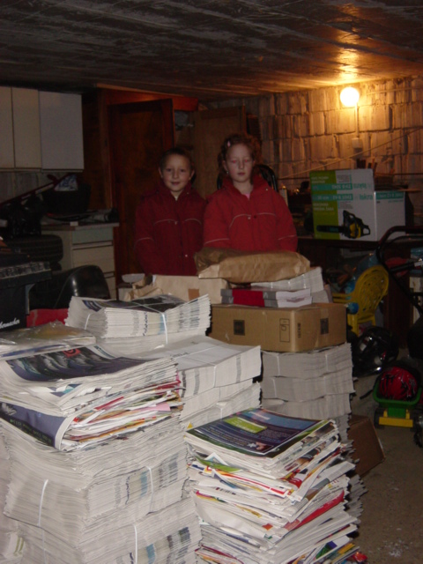
Slika 1: Matic in Breda v domači garaži z zbranim papirjem

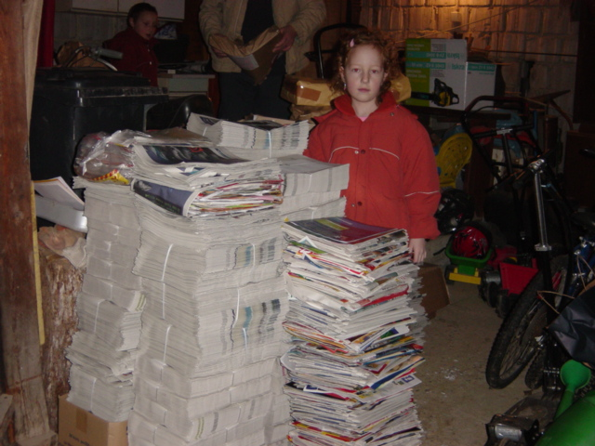
Slika 2: Breda v domači garaži z zbranim papirjem

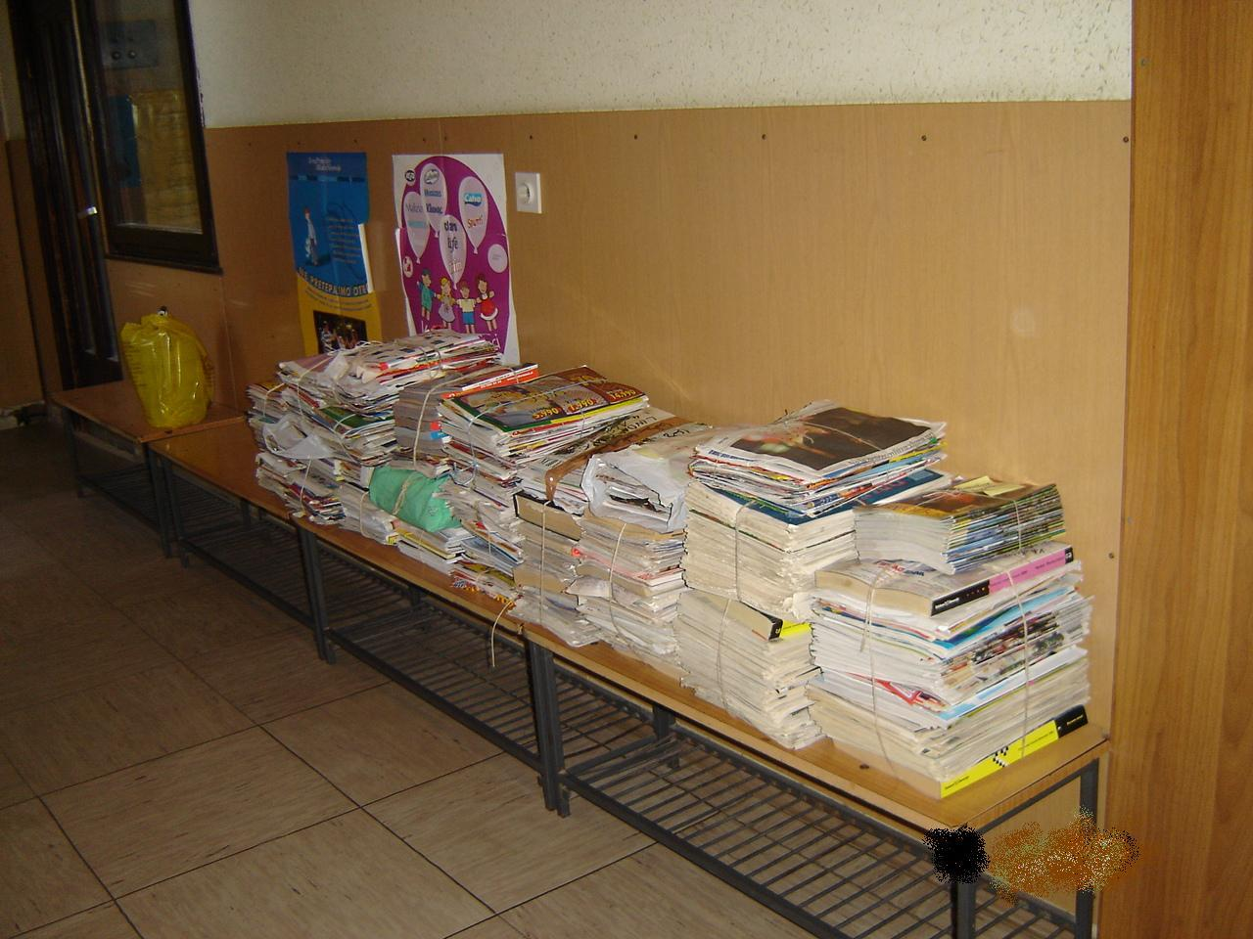
Slika 3: Primer 1 – papir, zvezan v snopiče

Slika 4: Primer 2 – papir, zvezan v snopiče

